**Государственное казенное учреждение «Санаторий «Белое солнце»**

**ФТС России»**

Почтовый адрес/адрес местонахождения :

197720, Санкт-Петербург, город Зеленогорск, Приморское шоссе, д. 511

Адрес сайта: beloesolncefts.ru

Электронный адрес: beloesolnce@fts-spb.ru

Номер телефона: (812) 433-30-52

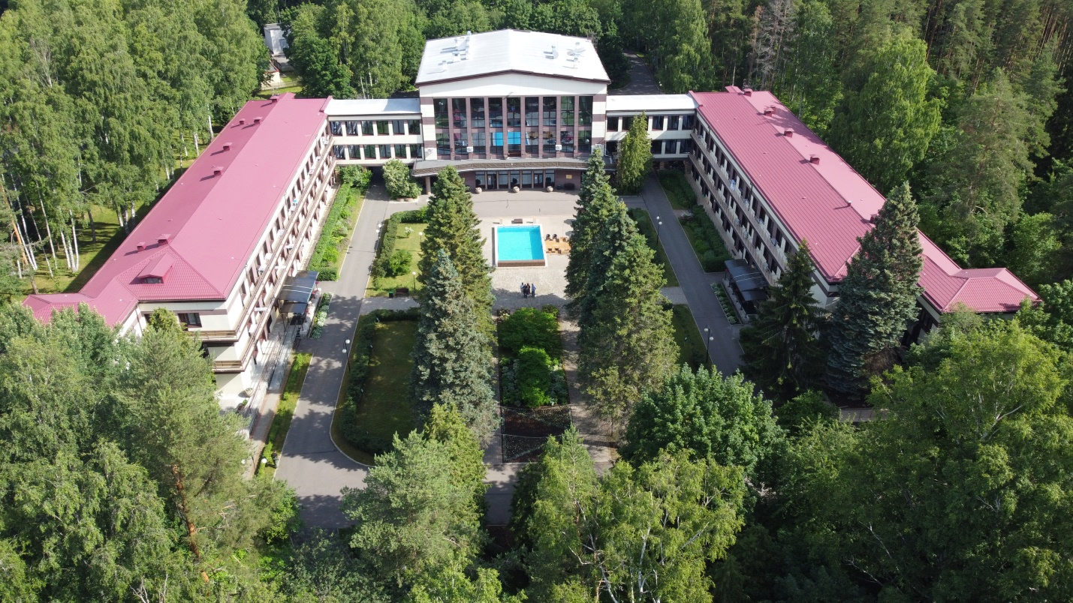

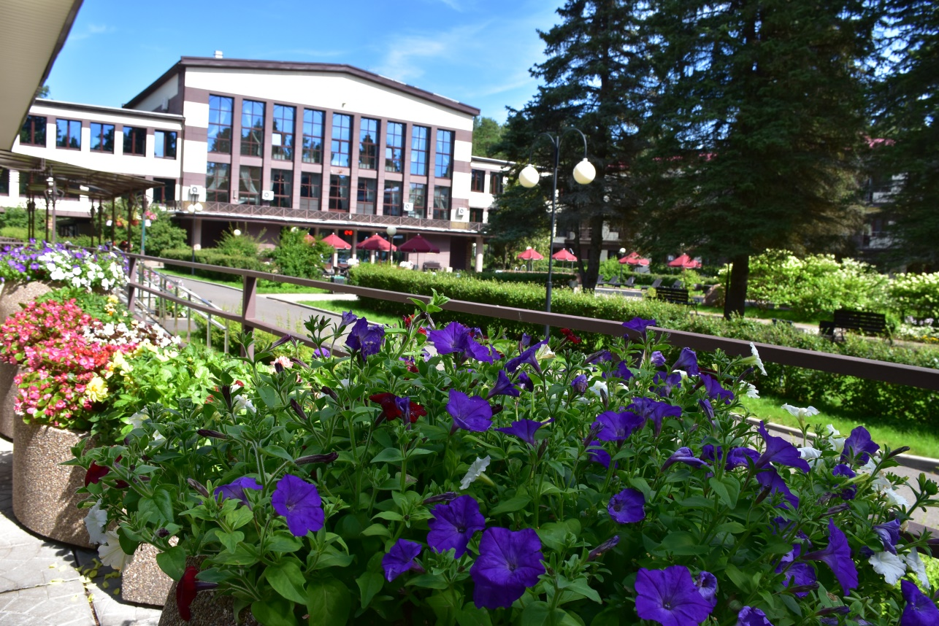

Санаторий «Белое солнце» расположен в 50 км от г. Санкт-Петербурга   
в курортной местности города Зеленогорска около Финского залива (рядом – широко известное место отдыха жителей г. Санкт-Петербурга – «Комарово»).

Здравница расположена в смешанном лесу с преобладанием сосны, климат Зеленогорска – умеренно морской, с мягкой зимой и умеренно жарким летом, благоприятен для проведения климатотерапии при заболеваниях органов кровообращения, дыхания, нервной системы.

Вокруг санатория на территории более 8 гектаров расположена садово-парковая зона со спортивными и детской площадками, площадкой с навесом для приготовления шашлыков, работает база проката спортивного инвентаря. Отдыхающие могут играть в волейбол, баскетбол, большой и настольный теннис, кататься на велосипедах, лыжах и коньках.

На территории имеется открытый плавательный бассейн, с подогреваемой водой работающий с мая по октябрь. Пансионат «Белое солнце» предлагает широкий спектр физиотерапевтических услуг таких как: гидро-   
и бальнеотерапия; ингаляционная терапия; механотерапия; электро-   
и светолечение, магнитотерапия, локальная криотерапия, термолечение **(**Арома-сауна «Здравница» - кедровая бочка, сауна, СПА капсула), лечебная физкультура, терренкур, талассотерапия.

**Филиал государственного казенного учреждения «Санаторий «Белое солнце» ФТС России» в г. Светлогорске**

Почтовый адрес/адрес местонахождения :

г. Светлогорск, Калининградской области, ул. Приморская, д. 6

Электронный адрес: [f.beloe-solnce@baltnet.ru](mailto:f.beloe-solnce@baltnet.ru)

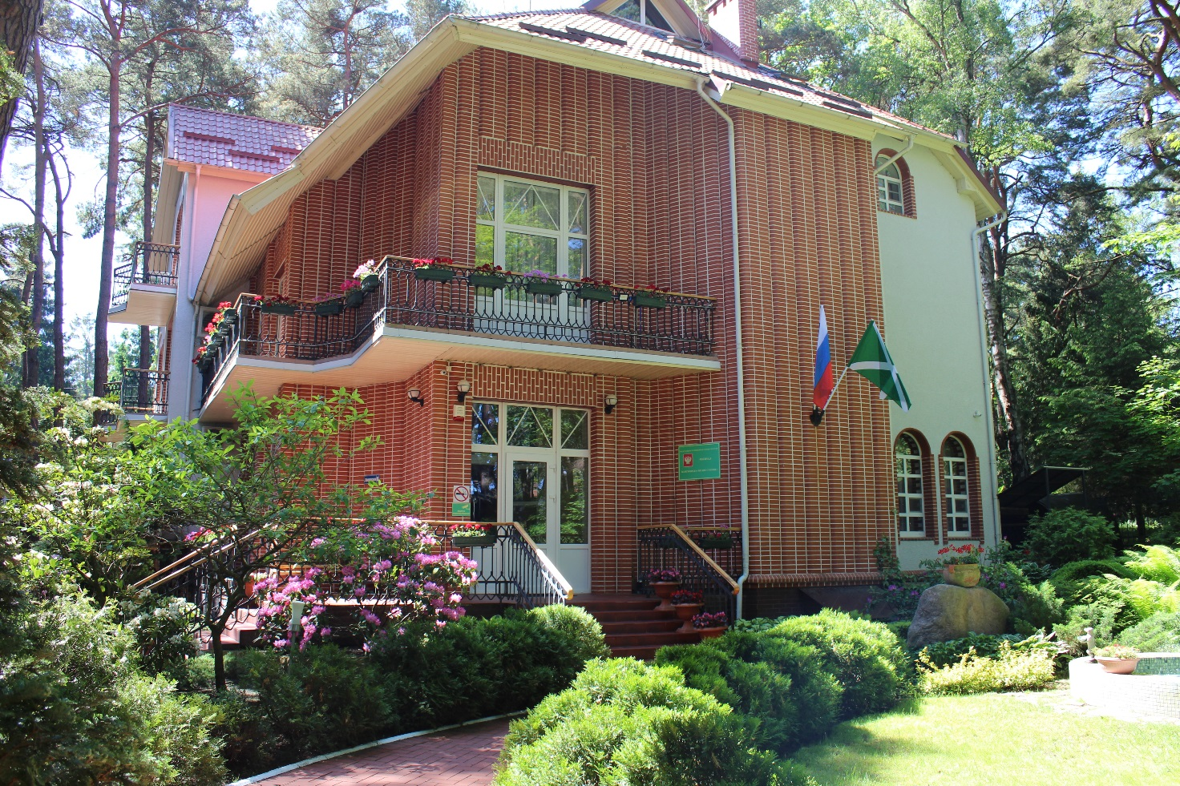

Филиал Санатория находится в 50 км от г. Калининграда и расположен   
в одном из самых прекрасных уголков Балтийского взморья, в городе-курорте Светлогорске. Природа создала здесь идеальные условия для полноценного отдыха: ласковое солнце, насыщенный ароматом хвои воздух, живописные ландшафты, море и песчаный пляж, умеренный морской климат, высоко ионизированный воздух благоприятны для климатотерапии при заболеваниях органов кровообращения, дыхания, нервной системы и органов пищеварения.

Наличие в Светлогорске лечебных грязей и большого числа подземных минеральных источников явилось решающим фактором для развития здесь санаторно-курортного лечения.

К услугам отдыхающих предоставлены комфортабельные одно-   
и двухместные номера. Все номера оснащены телевизором, мини-холодильником, телефоном, электрочайником. В филиале пансионата 14 номеров, 12 из них имеют совмещённый санузел.

Отдыхающие получают в столовой трёхразовое питание.

В филиале Пансионата имеется зал отдыха, оснащённый современной аудио- и видеотехникой, небольшой библиотекой и настольными играми. Для организации досуговых мероприятий в зале отдыха проводятся вечера караоке, познавательные лекции. Отдыхающие имеют возможность посетить просторную сауну с джакузи, воспользоваться массажным креслом и тренажерным залом.